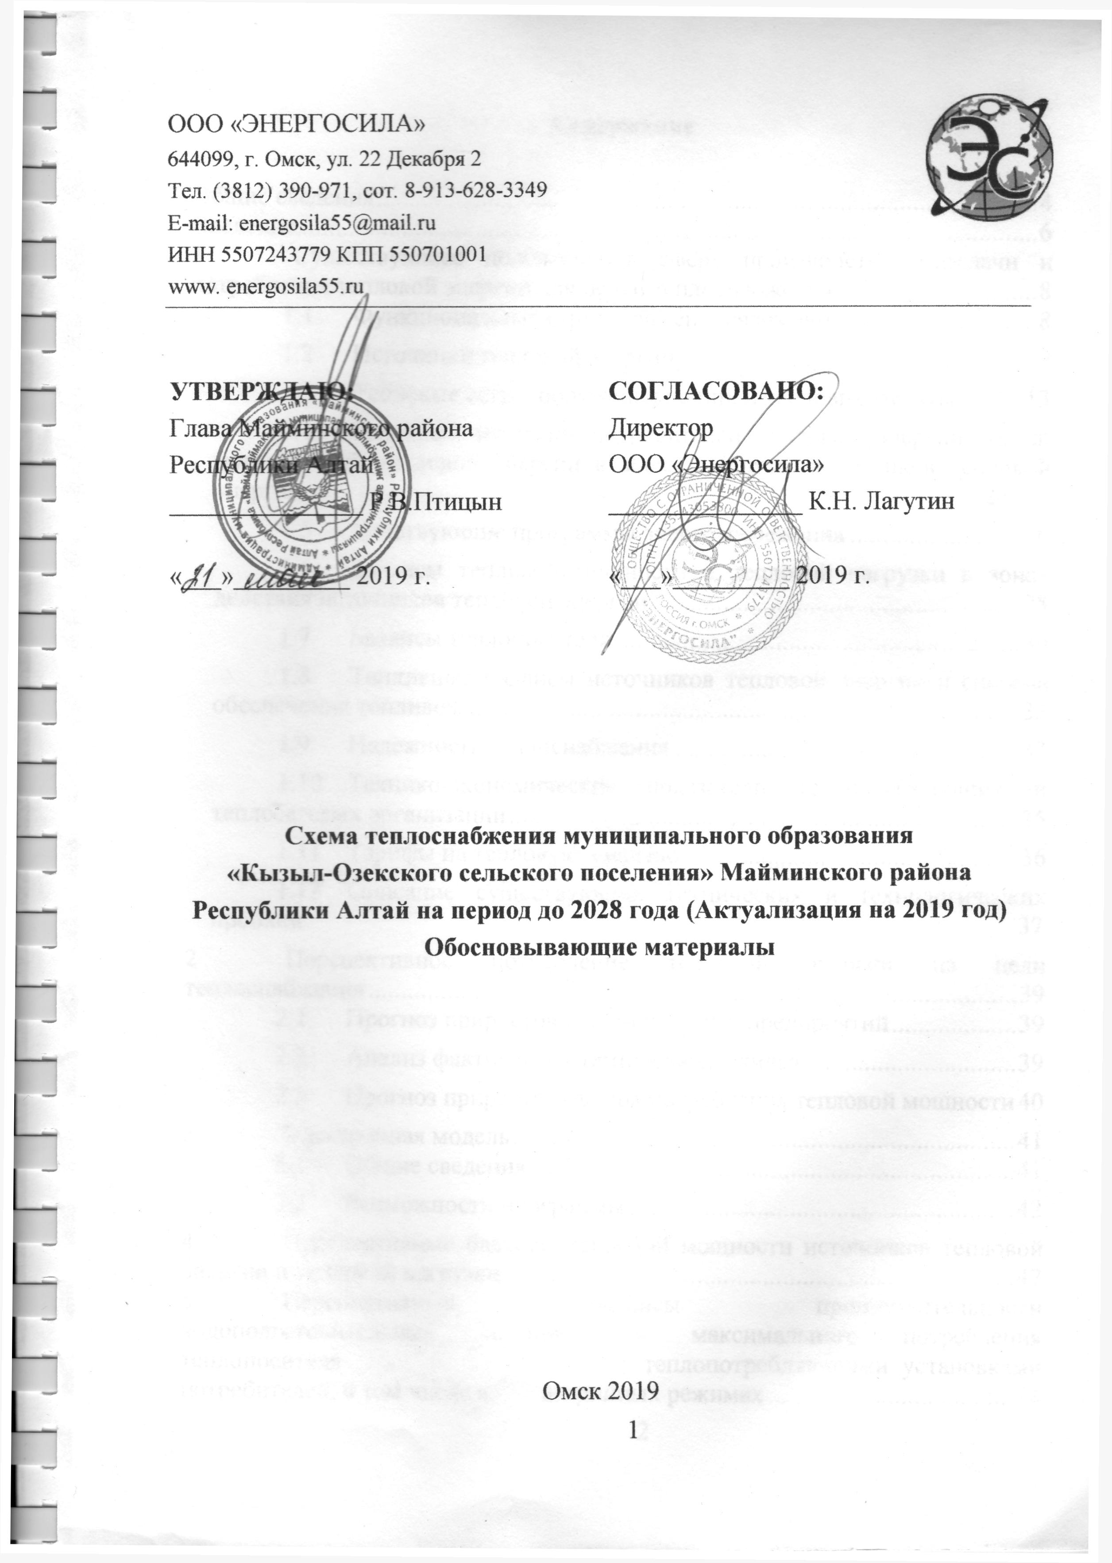


ООО «ЭНЕРГОСИЛА»
644099, г. Омск, ул. 22 Декабря 2
Тел. (3812) 390-971, сот. 8-913-628-3349
Е-mail: energosila55@mail.ru
ИНН 5507243779 КПП 550701001
www. energosila55.ru

УТВЕРЖДАЮ:  Глава Майминского района  Республики Алтай  _______________ Р.В.Птицын  «___»_________ 2019 г. | СОГЛАСОВАНО:  Директор  ООО «Энергосила»  _______________ К.Н. Лагутин  «___»_________ 2019 г.

Схема теплоснабжения муниципального образования
«Кызыл-Озекского сельского поселения» Майминского района
Республики Алтай на период до 2028 года (Актуализация на 2019 год)
Обосновывающие материалы

Омск 2019
Содержание

Общие сведения 4
Введение 6
1 Существующее положение в сфере производства, передачи и потребления тепловой энергии для целей теплоснабжения 8
1.1 Функциональная структура теплоснабжения 8
1.2 Источники тепловой энергии 9
1.3 Тепловые сети, сооружения на них и тепловые пункты 13
1.4 Тепловые нагрузки потребителей тепловой энергии, групп потребителей тепловой энергии в зонах действия источников тепловой энергии 24
1.5 Действующие программы энергосбережения 26
1.6 Балансы тепловой мощности и тепловой нагрузки в зонах действия источников тепловой энергии 28
1.7 Балансы теплоносителя 30
1.8 Топливные балансы источников тепловой энергии и система обеспечения топливом 32
1.9 Надежность теплоснабжения 33
1.10 Технико-экономические показатели теплоснабжающих и теплосетевых организаций 35
1.11 Тарифы на тепловую энергию 36
1.12 Описание существующих технических и технологических проблем 37
2 Перспективное потребление тепловой энергии на цели теплоснабжения 39
2.1 Прогноз приростов промышленных предприятий 39
2.2 Анализ фактических темпов ввода жилья 39
2.3 Прогноз прироста объемов потребления тепловой мощности 40
3 Электронная модель 41
3.1 Общие сведения 41
3.2 Возможности программы 42
4 Перспективные балансы тепловой мощности источников тепловой энергии и тепловой нагрузки 47
5 Перспективные балансы производительности водоподготовительных установок и максимального потребления теплоносителя теплопотребляющими установками потребителей, в том числе в аварийных режимах 48
6 Предложения по строительству, реконструкции и техническому перевооружению источников тепловой энергии 49
6.1 Предложения по реконструкции и техническому перевооружению источников 49
6.2 Предложения по строительству источников тепловой энергии 50
7 Предложения по строительству и реконструкции тепловых сетей и сооружений на них 51
8 Перспективные топливные балансы 53
9 Оценка надежности теплоснабжения 55
10 Обоснование инвестиций в строительство, реконструкцию и тех-ническое перевооружение источников и тепловых сетей в системах теплоснабжения 59
11 Обоснование предложений по определению единой теплоснабжающей организации 61
12 Решения по бесхозяйным тепловым сетям 62
13 Библиографический список 63

Общие сведения

Схема теплоснабжения муниципального образования «Кызыл-Озекского сельского поселения» Майминского района Республики Алтай разработана на период 2019–2028 гг. (далее - Схема теплоснабжения).
В соответствии с Постановлением Правительства РФ от 22.02.2012 г. №154 (п. 22) «О требованиях к схемам теплоснабжения, порядку их разработки и утверждения», схема теплоснабжения подлежит ежегодно актуализации в отношении следующих данных:
а) распределение тепловой нагрузки между источниками тепловой энергии в период, на который распределяются нагрузки;
б) изменение тепловых нагрузок в каждой зоне действия источников тепловой энергии, в том числе за счет перераспределения тепловой нагрузки из одной зоны действия в другую в период, на который распределяются нагрузки;
в) внесение изменений в схему теплоснабжения или отказ от внесения изменений в части включения в нее мероприятий по обеспечению технической возможности подключения к системам теплоснабжения объектов капитального строительства;
г) переключение тепловой нагрузки от котельных на источники с комбинированной выработкой тепловой и электрической энергии в весенне-летний период функционирования систем теплоснабжения;
д) переключение тепловой нагрузки от котельных на источники с комбинированной выработкой тепловой и электрической энергии в отопительный период, в том числе за счет вывода котельных в пиковый режим работы, холодный резерв, из эксплуатации;
е) мероприятия по переоборудованию котельных в источники комбинированной выработки электрической и тепловой энергии;
ж) ввод в эксплуатацию в результате строительства, реконструкции и технического перевооружения источников тепловой энергии и соответствие их обязательным требованиям, установленным законодательством Российской Федерации, и проектной документации;
з) строительство и реконструкция тепловых сетей, включая их реконструкцию в связи с исчерпанием установленного и продленного ресурсов;

и) баланс топливно-энергетических ресурсов для обеспечения теплоснабжения, в том числе расходов аварийных запасов топлива;
к) финансовые потребности при изменении схемы теплоснабжения и источники их покрытия.

Актуализация Схемы теплоснабжения муниципального образования «Кызыл-Озекского сельского поселения» Майминского района Республики Алтай на период до 2028 года выполнена Обществом с ограниченной ответственностью «ЭНЕРГОСИЛА».

Работа выполнена с учетом требований:
- Федерального закона от 27.07.2010 г. N 190-ФЗ «О теплоснабжении» (с изменениями и дополнениями);
- Постановления Правительства Российской Федерации от 22.02. 2012 г. N 154 «О требованиях к схемам теплоснабжения, порядку их разработки и утверждения» с изменениями и дополнениями в соответствии с Постановлением Правительства РФ от 03.04.2018 №405 «О внесении изменений в некоторые акты Правительства Российской Федерации»;
- Федерального закона от 23.11.2009 г. N 261-ФЗ «Об энергосбережении и о повышении энергетической эффективности и о внесении изменений в отдельные законодательные акты Российской Федерации»;
- Постановление Правительства РФ от 08.08.2012 № 808 «Об организации теплоснабжения в РФ и о внесении изменений в некоторые акты правительства РФ».
- На основе исходных данных и материалов, полученных, полученных от администрации муниципального образования«Майминское сельское поселение», утвержденного Генерального плана и данных основных теплоснабжающих организаций.

Введение

Сельская администрация «Кызыл-Озекского сельского поселения» Майминского района Республики Алтай наделена статусом муниципального образования сельского поселения законом Республики Алтай от 13 января 2005 года №10-РЗ «Об образовании муниципальных образований, наделении соответствующим статусом и установлении их границ».
Численность населения Кызыл-Озекского сельского поселения постоянно растет, в 2008 году численность составила 5453 чел., количество хозяйств 1771 ед.
Общая площадь Кызыл-Озекского сельского поселения составляет 3051 га.



В настоящее время в состав поселения входят всего 6 населенных пунктов:
с. Кызыл-Озек
п. Алферово
п. Улалушка
с. Карасук
п. Верхний Сайдыс
с. Средний Сайдыс
Расстояние до районного центра составляет 17 км, до республиканского центра - 7 км, до железнодорожной станции г. Бийск - 114 км.
В социально-экономическом отношении Кызыл-Озекское сельское поселение развивается, как сельскохозяйственная территория, имеются достаточные запасы полезных ископаемых - глины, красного крупнозернистого песка, песчано-гравийной смеси, а также лесные ресурсы.
В 2008 году на территории поселения действовало 131 предприятий, организаций – юридических лиц производственной и непроизводственной сферы. В экономическом плане отрасль сельского хозяйства представлена одним крупным и рядом средних и малых предприятий. Число работающих крестьянских хозяйств составляет 9 ед., ЛПХ – 1771ед.
Основные отрасли экономики Кызыл-Озекского сельского поселения - сельское хозяйство, развивается пчеловодство, лесопереработка, племенное коневодство. Основной деятельностью населения является ведение личного подсобного хозяйства.

Природно-климатические условия

Климат Майминского района резко континентальный: суровая, продолжительная зима с сильными ветрами и метелями. Лето сравнительно короткое и умеренно жаркое.
Согласно СП 131.13330.2012 «Строительная климатология». Актуализированная редакция СНиП 23-01-99, климатические характеристики
Майминского сельского поселения Майминского района Республики Алтай:
– средняя температура наиболее холодной пятидневки обеспеченностью 0,92 (расчётная для проектирования отопления) – -38⁰С;
– средняя температура за отопительный период – -7,8⁰С;
– продолжительность отопительного периода – 216 дней.

- Существующее положение в сфере производства, передачи и потребления тепловой энергии для целей теплоснабжения
  - Функциональная структура теплоснабжения
Теплоснабжение на территории Кызыл-Озекского сельского поселения осуществляется различными способами: индивидуальными и централизованным источниками тепла.
Теплоснабжение индивидуального жилищного сектора осуществляется за счет печного отопления (дрова, уголь), либо индивидуального газового отопления.
В настоящее время, на начало отопительного периода 2018-2019 гг. на территории Кызыл-Озекского сельского поселения централизованное теплоснабжение оказывает теплоснабжающая организация ООО «Дабл-Ю Кэй Восток Энерго».
Общество с ограниченной ответственностью ООО «Дабл-Ю Кэй Восток Энерго» осуществляет эксплуатацию котельной №9, согласно концессионного соглашения с Администрацией муниципального образования "Майминский район".

  - Источники тепловой энергии
Котельная №9 осуществляющая централизованное теплоснабжение в с. Кызыл-Озек, предназначена для качественного отпуска тепловой энергии потребителям в виде отопления жилых домов, общественно-деловых и производственных зданий.
Основным видом топлива на котельной №9 ООО «Дабл-Ю Кэй Восток Энерго» является природный газ. Резервное топливо – дизельное.
Регулирование отпуска теплоты – качественное по нагрузке отопления.
Котельная №9 производит отпуск тепловой энергии потребителям по температурному графику – 85/60 ⁰С.
Зависимость графика температур теплоносителя от температуры наружного воздуха представлена на рисунке 1, и в таблице 1.

Таблица 1 – Расчетный температурный график 85/60⁰С
tн | t1 | t2 | tн | t1 | t2 | tн | t1 | t2
8,0 | 37,5 | 32,3 | -8,0 | 55,4 | 43,3 | -24,0 | 71,6 | 52,6
7,0 | 38,7 | 33,1 | -9,0 | 56,4 | 43,9 | -25,0 | 72,6 | 53,2
6,0 | 39,9 | 33,8 | -10,0 | 57,4 | 44,5 | -26,0 | 73,5 | 53,7
5,0 | 41,0 | 34,6 | -11,0 | 58,5 | 45,1 | -27,0 | 74,5 | 54,2
4,0 | 42,2 | 35,3 | -12,0 | 59,5 | 45,7 | -28,0 | 75,5 | 54,8
3,0 | 43,3 | 36,0 | -13,0 | 60,5 | 46,3 | -29,0 | 76,4 | 55,3
2,0 | 44,5 | 36,7 | -14,0 | 61,6 | 46,9 | -30,0 | 77,4 | 55,8
1,0 | 45,6 | 37,4 | -15,0 | 62,6 | 47,5 | -31,0 | 78,4 | 56,4
0,0 | 46,7 | 38,1 | -16,0 | 63,6 | 48,1 | -32,0 | 79,3 | 56,9
-1,0 | 47,8 | 38,8 | -17,0 | 64,6 | 48,7 | -33,0 | 80,3 | 57,4
-2,0 | 48,9 | 39,4 | -18,0 | 65,6 | 49,2 | -34,0 | 81,2 | 57,9
-3,0 | 50,0 | 40,1 | -19,0 | 66,6 | 49,8 | -35,0 | 82,2 | 58,5
-4,0 | 51,1 | 40,7 | -20,0 | 67,6 | 50,4 | -36,0 | 83,1 | 59,0
-5,0 | 52,2 | 41,4 | -21,0 | 68,6 | 50,9 | -37,0 | 84,1 | 59,5
-6,0 | 53,2 | 42,0 | -22,0 | 69,6 | 51,5 | -38,0 | 85,0 | 60,0
-7,0 | 54,3 | 42,7 | -23,0 | 70,6 | 52,1

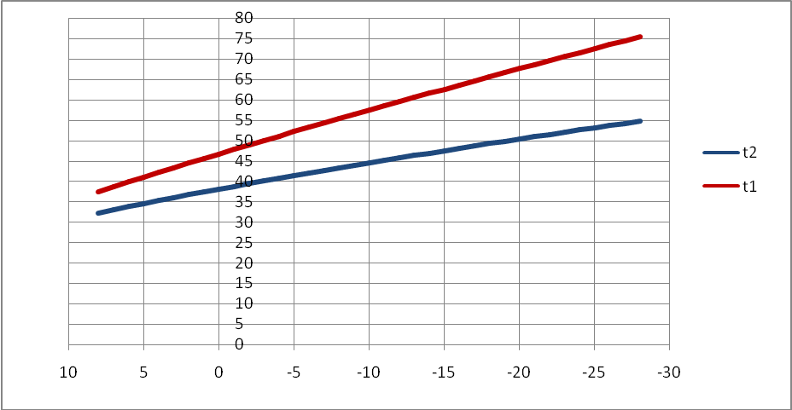
Рисунок 1 – Расчетный температурный график 85/60⁰С

    - Котельная №9

Блочно-модульная котельная № 9 расположена по адресу с. Кызыл-Озек по ул. Совхозная, 13.
Введена в эксплуатацию в 2017 г.
По надёжности отпуска тепла котельная относится ко 2-й категории.
Установленная мощность котельной – 1,719 Гкал/ч; присоединенная тепловая нагрузка – 1,61 Гкал/ч.
Основное топливо – природный газ, резервное топливо – дизельное.
Котельная сезонного значения, работает в отопительный период.
Котельная вырабатывает тепловую энергию на отопление. ГВС отсутствует.
Регулирование отпуска теплоты – качественное по нагрузке отопления.
Температурный график отпуска теплоты – 85/60 ⁰С.
На котельной установлено два водогрейных котла типа DUOTHЕRM.
Перечень основного и вспомогательного оборудования приведен ниже.

Таблица 2 – Оборудование котельной
Наименование  оборудования | Тип оборудования | Количество, шт.
Основное оборудование
Котел водогрейный | DUOTHЕRM | 2
Вспомогательное оборудование
Сетевой насос | BL 50/140-7,5/2 | 2
Рециркуляционный насос | TOP-S 50/4 | 2
Агрегат воздушно-отопительный | АВО-К52В1 | 1

Водоснабжение котельной осуществляется от артезианских скважин.
В котельной имеется установка умягчения воды АКВАФЛОУ серии SF, обеспечивающая нормативные параметры качества теплоносителя.
Котельная автоматизирована, происходит автоматическое регулирование процесса сжигания топлива.
Котельная оборудована приборами учета потребления ТЭР.
Система теплоснабжения закрытая.
Таблица 3 – Сводная информация по источникам тепловой энергии
Наименование  источников | Местонахождение источников | Тип и количество котлов | Год ввода ко тельной в эксплуатацию | Установленная тепловая мощность, Гкал/ч | Присоединенная тепловая нагрузка, Гкал/ч | Вид  топлива
Котельная №9 | ул. Совхозная, 13 | DUOTHЕRM - 2шт | 2017 | 1,719 | 1,61 | Природный газ

  - Тепловые сети, сооружения на них и тепловые пункты
    - Общие положения

В настоящее время на начало отопительного периода 2018-2019 гг. основным балансодержателями тепловых сетей с. Кызыл-Озек является Администрация муниципального образования "Майминский район" Республики Алтай. При этом эксплуатирующая организация на территории с. Кызыл-Озек Кызыл-Озекского сельского поселения является ООО «Дабл-Ю Кэй Восток Энерго», которая обслуживает вышеуказанные тепловые сети на праве концессионного соглашения.
Общая протяженность тепловых сетей Кызыл-Озекского сельского поселения составляет 2,8 км. в двухтрубном исчислении.

    - Тепловые сети Кызыл-Озекского сельского поселения

Тепловые сети введены в эксплуатацию в 80 годах прошлого столетия. Физический износ коммунальных тепловых сетей составляет более 70%, что обусловлено нарушением изоляции трубопроводов или её полным отсутствием, имеют коррозийное повреждение металла труб, что приводит к частым авариям, отключениям отопления у потребителей.
Способ прокладки тепловых сетей – преимущественно подземный бесканальный. Компенсация тепловых удлинений трубопроводов осуществляется П-образными компенсаторами и за счет углов поворота трасы.
Надземная прокладка характерна на незначительных участках тепловых сетей. Трубы надземной прокладки теплоизолированы минеральной ватой с покровным слоем из рубероида. Теплоизоляционный материал труб подземной бесканальной прокладки и его состояние в настоящее время не известно.
На территории жилой застройки отсутствуют центральные и квартальные тепловые пункты (осуществляющие регулирование отпуска тепловой энергии группам потребителей) и насосные станции. Необходимые параметры гидравлического режима тепловой сети обеспечиваются сетевыми насосами, установленными на источнике теплоснабжения.
Бесхозяйные тепловые сети не выявлены.
Схема непосредственного присоединения системы отопления без ГВС к потребителям показана на рисунке 2.

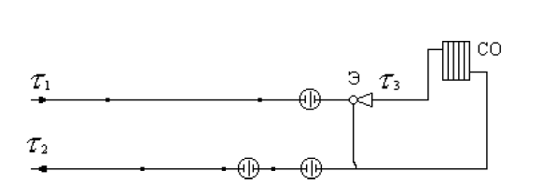
Рисунок 2 – Подключение потребителей по зависимой элеваторной схеме

Характеристики тепловых сетей по котельной №9 приведены в таблице ниже.

Таблица 4 – Характеристики тепловых сетей
Теплоисточник | Вид системы  теплоснабжения |  | Способ прокладки тепловых сетей | Количество тепла, теряемого при транспортировке, Гкал | Протяженность тепловых сетей в однотрубном исчислении, м
Котельная №9 | закрытая | двухтрубная | ПБ,  Н | 492,58 | 5604

В настоящее время на начало отопительного периода 2018-2019 гг. физический износ коммунальных тепловых сетей составляет более 70%, что обусловлено нарушением изоляции трубопроводов или её полным отсутствием, строительные конструкции теплотрасс требуют капитального ремонта, трубопроводы подвержены коррозии, что приводит к частым авариям, отключениям отопления у потребителей.
Более 50% коммунальных тепловых сетей Кызыл-Озекского сельского поселения находятся в аварийном состоянии и требуют текущего и капитального ремонта. Аварийные участки теплосети перечислены в таблице 5.

Таблица 5 – Аварийные участки теплосети
№ п/п | Адреса участков | Тип прокладки | Протяжённость, км.
1 | ул. Совхозная, от Кв до К1д | наземная | 0,19
2 | ул. Совхозная, от К1Д до дома 20 | подземная | 0,234
3 | ул. Советская, от К9 до К11 | подземная | 0,25
4 | ул. Советская, от К16 до К25 | подземная | 0,26
5 | ул. Советская, от К11 до К13А | подземная | 0,256
6 | ул. Советская, от К8 до маг. Виктория | подземная | 0,35
7 | ул. Советская, от К18 до школы | подземная | 0,104
8 | ул. Вахтинская, от К11 до К16 | подземная | 0,358
9 | ул. Вахтинская, от К13а до К15 | подземная | 0,186
10 | ул. Вахтинская, от К19 до К24 | подземная | 0,352
11 | ул. Вахтинская, от К15 до ДК | подземная | 0,064
12 | ул. Новоселов, от К18а до К19 | подземная | 0,432
13 | ул. Новосёлов от к19 док20 | подземная | 0,078
14 | ул. Новосёлов от к20 до к22 | подземная | 0,11
15 | ул. Новосёлов от к22 до к24 | подземная | 0,088
 | Итого |  | 3,674

За период 2017-2018 гг. в с. Кызыл-Озек Кызыл-Озекского сельского поселения были проведены работы по программе энергосбережения и повышения энергетической эффективности по ремонту и замене тепловых сетей. Перечень мероприятий по замене участков тепловых сетей, выполненных при подготовке к ОЗП (осеннее-зимний период) представлен в таблицах 6-7.

Таблица 6 – Замена участка теплотрассы в 2017 г.
№  п/п | Наименование | Протяженность трубы, м | Сметная  стоимость (без НДС), тыс.руб. | Источник
1 | Капитальный ремонт теплосети по ул. Советская, 69-75 | 418 | 1369,997 | Котельная 9

Таблица 7 – Замена участков тепловых сетей в 2018 г.
№  п/п | Наименование | Протяженность трубы, м | Сметная  стоимость (без НДС), тыс.руб. | Источник
1 | Капитальный ремонт теплосети от ТК 16 до К 18А по ул. Советская | 100 | 250,617 | Котельная 9
2 | Капитальный ремонт теплосети от ТК 5 до ТК 9 по ул. Совхозная- ул. Советская | 280 | 774,251 | Котельная 9

Универсальным показателем, позволяющим сравнивать системы транспортировки теплоносителя, отличающиеся масштабом теплофицируемого района, является удельная материальная характеристика сети, ^,, м²/(Гкал/ч), вычисляемая по формуле:

μ = М / Q^{p} _{сум}

где Q^{p} _{сум} - присоединённая тепловая нагрузка, Гкал/ч;
М - материальная характеристика сети, м², вычисляемая по формуле:

М = d₁l₁ + d₂l₂ + d₃l_{3 ………}

где d - диаметр i -того участка трубопровода тепловых сетей, м;
li - протяжённость i -того участка трубопровода тепловых сетей, м.

Этот показатель является одним из индикаторов эффективности централизованного теплоснабжения. Он определяет возможный уровень потерь теплоты при ее передаче (транспорте) по тепловым сетям и позволяет установить зону эффективного применения централизованного теплоснабжения. Зона высокой эффективности централизованной системы теплоснабжения с тепловыми сетями выполненными с подвесной теплоизоляцией определяется не превышением приведенной материальной характеристики в зоне действия котельной на уровне 100 м²/Гкал/ч.
Зона предельной эффективности ограничена 200 м²/Гкал/ч. Значение приведенной материальной характеристики превышающей 200м²/Гкал/ч свидетельствует о целесообразности применения индивидуального теплоснабжения. В то же время применение в системе теплоснабжения труб с ППУ, сдвигает зону предельной эффективности до 300 м²/Гкал/ч.
Сравнение тепловых сетей энергоисточников с. Кызыл-Озек Кызыл-Озекского сельского поселения представлено ниже.

Таблица 8 – Удельные материальные характеристики тепловой сети
Теплоисточник | Длина в однотрубном исчислении, м | Материальная характеристика, м² | Присоеди  ненная  нагрузка,  Гкал/ч | Относительная материальная характеристика, м²/Гкал/ч
Котельная №9 | 5604 | 645,44 | 1,61 | 400,90

Таким образом котельная 9 находится за пределами эффективности централизованной системы теплоснабжения.

    - Приборный учет тепловой энергии и теплоносителя

В соответствии с Федеральным законом от 23.11.2009 г. N 261-ФЗ "Об энергосбережении и о повышении энергетической эффективности и о внесении изменений в отдельные законодательные акты Российской Федерации" здания с тепловой нагрузкой более 0,2 Гкал/ч должны быть оборудованы приборами учета. В многоэтажных зданиях с тепловой нагрузкой более 0,2 Гкал/ч, практически все потребители данной категории обеспечены приборами учета.

    - Регулирование отпуска тепла в тепловые сети
      - Нормативные требования

Содержание раздела отражает требования к установлению существующего состояния (на момент разработки схемы) в области эффективности регулирования отпуска тепла потребителям. Для установления проектных требований применяются обосновывающие материалы ранее разработанной схемы теплоснабжения.
Материалы настоящего раздела используются для:
- установления базового (на момент разработки схемы теплоснабжения) состояния в области регулирования отпуска тепла потребителям;
- анализа проектных требований и фактического состояния в области регулирования отпуска тепла потребителям;
- анализа причин нарушений проектных требований.

Для выполнения раздела применяются Методические указания по составлению энергетических характеристик для систем транспорта тепловой энергии по показателям «разность температур сетевой воды в подающих и обратных трубопроводах» и «удельный расход сетевой воды» (СО 153-34.20.523-2003, Часть 1 и Часть 2.Утверждено Приказом Министерства энергетики Российской Федерации № 278 от 30.06.2003)

      - Регулирование отпуска тепла

Основной задачей регулирования отпуска теплоты в системах теплоснабжения является поддержание заданной температуры воздуха в отапливаемых помещениях при изменяющихся в течение отопительного сезона внешних климатических условиях.
В течение длительного времени основным видом тепловой нагрузки в системе теплоснабжения Кызыл-Озекского сельского поселения, образованной на базе ООО «Дабл-Ю Кэй Восток Энерго», являлась нагрузка отопления, присоединенная к тепловым сетям по зависимой схеме. Центральное качественное регулирование заключалось в поддержании на источнике теплоснабжения температурного графика, обеспечивающего в течение отопительного периода заданную внутреннюю температуру отапливаемых помещений при неизменном расходе теплоносителя (график регулирования отпуска теплоты потребителям по отопительной нагрузке).
Расчет качественного регулирования заключается в определении температуры воды в тепловой сети в зависимости от тепловой нагрузки при постоянном эквиваленте расхода теплоносителя в тепловой сети. Задача регулирования состоит в поддержании расчетной внутренней температуры t_{ер} в отапливаемых помещениях.
Температура сетевой воды перед отопительной установкой определяется по следующей формуле:
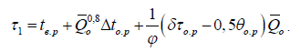
Если в тепловой сети имеют место условия, обеспечивающие стабильный расход теплоносителя на отопление, независящий от расхода сетевой воды на горячее водоснабжение, то требуемый температурный график будет соответствовать графику регулирования отпуска теплоты по отопительной нагрузке. Такие условия имеют место при установке у абонентов перед системами отопления регуляторов расхода или в слабо загруженной сети. Однако, в тепловой сети ООО «Дабл-Ю Кэй Восток Энерго» эти условия отсутствуют, и поэтому расход воды на утечки теплоносителя приводят к сокращению расхода воды на отопление, которое должно компенсироваться соответствующим повышением температуры теплоносителя в подающей магистрали.
Температура теплоносителя после отопительной системы абонента определяется из следующего соотношения:
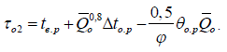
Температура теплоносителя после смесительного устройства системы отопления (элеватора):
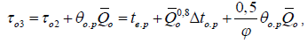

где
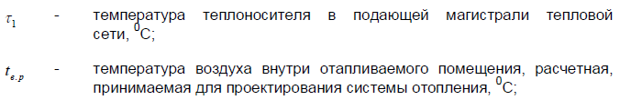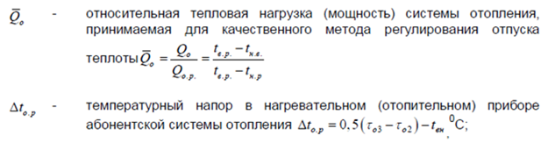

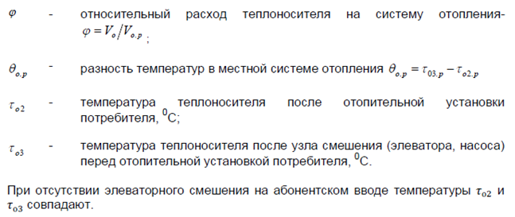

      - Фактические графики регулирования отпуска теплоты

На котельной №9 с. Кызыл-Озекск применяется качественное регулирование температуры теплоносителя в тепловой сети, которое достигается изменением температуры теплоносителя, подаваемого в тепловой сети в зависимости от температуры наружного воздуха.
Расчетным и фактическим температурным графиком отпуска тепловой энергии потребителям от котельной Кызыл-Озекского сельского поселения является температурный график – 85/60 ⁰С.
Зависимость графика температур теплоносителя от температуры наружного воздуха представлена выше, в главе 1.2, на стр.11-12, Источники тепловой энергии.

      - Текущее обслуживание тепловых сетей
На сегодняшний день диагностика состояния тепловых сетей в ООО «Дабл-Ю Кэй Восток Энерго» не осуществляется, специалистами проводятся выборочные визуальные технические осмотры состояния тепловых сетей.
Учитывая, что практически вся длина трубопроводов тепловых сетей со сроком эксплуатации свыше 35 лет, необходимо увеличивать объем капитального ремонта трубопроводов.

      - Типы присоединений теплопотребляющих установок к тепловым сетям
Система теплоснабжения в Кызыл-Озекском сельском поселении – закрытая. Схема присоединения местных систем отопления по признаку гидравлической связи с тепловыми сетями зависимая.

    - Зоны действия источников тепловой энергии

Зона действия источника тепловой энергии – территория поселения, городского округа или ее часть, границы которой устанавливаются закрытыми секционирующими задвижками тепловой сети системы теплоснабжения.
На рисунке 3 показана зона действия котельной №9 Кызыл-Озекского сельского поселения.

      - Зона действия котельной №9

Зона действия котельной №9 представлена на рисунке 3.
Зона действия котельной сформирована радиальными тепловыми сетями, без резервирования по выводам и кварталам.

Таблица 9 – Участки тепловой сети котельной
Наружный диаметр, мм | Протяженность в однотрубном исчислении, м | Материальная характеристика сети, м²
25 | 80 | 2,00
32 | 60 | 1,92
40 | 278 | 11,12
57 | 1622 | 92,45
76 | 598 | 45,45
89 | 265 | 23,59
108 | 865 | 93,42
133 | 462 | 61,45
159 | 1056 | 167,90
219 | 736 | 161,18
Итого | 5604 | 645,44

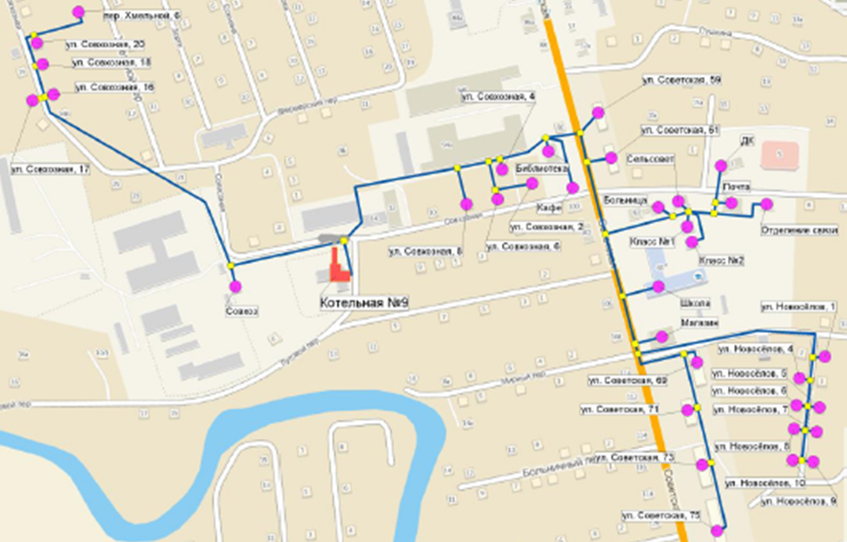
Рисунок 3 – Зона действия котельной №9
  - Тепловые нагрузки потребителей тепловой энергии, групп потребителей тепловой энергии в зонах действия источников тепловой энергии

Значения расчетных тепловых нагрузок потребителей Кызыл-Озекского сельского поселения, подключенных к системе теплоснабжения, были предоставлены администрацией поселения. Расчетная температура наружного воздуха для проектирования систем отопления и ГВС на территории поселения составляет -38 °С.
В настоящее время, на начало отопительного периода 2018-2019 гг. установленная мощность котельной №9 ООО «Дабл-Ю Кэй Восток Энерго» составляет 1,719 Гкал/час, в т.ч. подключенная нагрузка составляет 1,61 Гкал/ч.
Потребителями теплоты являются производственные, административно-бытовые, жилые и общественные здания.
Вид системы теплоснабжения: двухтрубная, закрытая, зависимая.
Расчётные тепловые нагрузки потребителей на отопление приведены в таблице 10.

Таблица 10 – Тепловые нагрузки котельной №9
Наименование потребителей | Максимальная часовая нагрузка, Гкал/ч
Советская № 59 кв2-5 | 0,027
Советская № 69 | 0,095
Советская № 71-8 | 0,053
Советская № 73-16 | 0,081
Советская № 75-24 | 0,154
Новоселов № 1 кв1 | 0,014
Новоселов № 2 кв1-2 | 0,000
Новоселов № 4 кв1-2 | 0,029
Новоселов № 5 кв1 | 0,016
Новоселов № 6 кв 1-2 | 0,029
Новоселов № 7 кв 1-2 | 0,029
Новоселов № 8 кв 1 | 0,016
Новоселов № 9 кв 1-2 | 0,025
Новоселов № 10 кв 1-2 | 0,014
Совхозная № 2 | 0,022
Совхозная № 4 | 0,009
Совхозная № 6 | 0,018
Совхозная № 8 | 0,016
Совхозная № 15 | 0,035
Совхозная № 17 | 0,035
Совхозная № 16 | 0,045
Совхозная № 20 | 0,035
Совхозная № 24 | 0,020
Совхозная № 18 | 0,045
Вахтинская № 4 кв 1,2,3 | 0,020
Вахтинская №61 кв 5 | 0,021
пер.Хмельной 6 Симаненко | 0,007
Итого жил.фонд : | 0,789
библиотека | 0,024
МУЗ "Майм.ЦРБ"ФАП-больница | 0,020
сельсовет | 0,017
школа | 0,164
школа-класс № 1 | 0,007
школа -класс № 2 | 0,007
ДК | 0,038
гараж администрации | 0,014
почта | 0,004
отделение связи | 0,010
к\х "Лекарственные травы" | 0,013
Алтайские растения | 0,000
шиномонтаж | 0,002
магазин Неверовой Т.М. | 0,026
Детский сад - Козлов | 0,210
ИП Козлов-кафе "Виктория" | 0,012
пекарня Хвадагиани | 0,004
Итого прочих : | 0,572
Всего по котельной № 9: | 1,61

  - Действующие программы энергосбережения

Разработаная муниципальная программа «Комплексное развитие систем коммунальной инфраструктуры муниципального образования «Кызыл-Озекское сельское поселение» Майминского района Республики Алтай на 2016-2020 годы и на период до 2025 года».

Программа базируется на следующих основных принципах:
- муниципальное регулирование, надзор и управление энергосбережением;
- приоритет энергосбережения в учреждениях бюджетной сферы, ЖКХ и жилищном фонде;
- обязательность учета топливно-энергетических ресурсов;
- экономическая целесообразность энергосбережения.

Основные задачи:
- снижение удельных величин потребления топливно-энергетических ресурсов и воды в бюджетных учреждениях муниципального образования без снижения уровня комфортности потребителей;
- снижение платежей потребителей топливно-энергетических ресурсов и воды за счет повышения эффективности использования ресурсов;
- снижение финансовой нагрузки на бюджет муниципального образования за счет сокращения платежей за топливно-энергетические ресурсы.

В состав программы входит подпрограмма « Энергосбережение и повышение энергетической эффективности в системах коммунальной инфраструктуры».
Целью подпрограммы является перевод жилищно-коммунального хозяйства муниципального образования на энергосберегающий путь развития, повышение энергоэффективности за счет экономии за период реализации Программы, обеспечения устойчивого и надежного снабжения потребителей коммунальными ресурсами.
Финансирование подпрограммы предполагается за счет бюджетных и внебюджетных средств, причём существенную долю средств «Программы» планируется реализовать за счёт производственных и инвестиционных программ организаций коммунального комплекса в соответствии Федеральным Законом от 30.12.2004 г. №210-ФЗ «Об основах регулирования тарифов организаций коммунального комплекса».

  - Балансы тепловой мощности и тепловой нагрузки в зонах действия источников тепловой энергии

Балансы тепловой мощности и тепловой нагрузки в зоне действия каждого источника тепла составлены в соответствии с требованиями РД 34.08.552-95. Для расчета баланса каждой зоны принималось следующее уравнение:

(Q¹ _{р,гв,итс} - Q¹ _{сн,гв,итс}) - (Q¹ _{пот,тс} + Q¹ _{дог,тс}) - Q¹ _{рез} = Q¹ _{бал}

где
Q¹_{р,гв,итс} – располагаемая тепловая мощность источника по горячей воде в рассматриваемом году (отопительном сезоне), Гкал/ч;
Q¹_{сн,гв,итс}– тепловая мощность собственных нужд источника по горячей воде Гкал/ч;
Q¹ _{пот,тс} – потери тепловой мощности при ее передаче по тепловым сетям от источника до потребителя в период максимума тепловой нагрузки (с учетом хозяйственных нужд тепловых сетей на обеспечение функционирования объектов тепловых сетей (ЦТП и т.д.), Гкал/ч;
Q¹ _{дог,тс} – присоединенная договорная тепловая нагрузка, вентиляции, горячего водоснабжения и технологии по состоянию базового периода разработки схемы теплоснабжения;
Q¹ _{рез} – аварийный резерв котельной по горячей воде;
Q¹ _{бал} – балансовый профицит (дефицит) тепловой мощности источника тепла в конце рассматриваемого периода планирования, Гкал/ч.

Тепловые нагрузки в базовый период, на начало отопительного периода 2018-2019 гг. установлены на основании данных по тепловым нагрузкам ООО «Дабл-Ю Кэй Восток Энерго».

С учетом вышеизложенного в таблице 11, представлен баланс тепловой мощности и присоединенной тепловой нагрузки по котельной №9.

Таблица 11 – Балансы тепловой мощности и тепловой нагрузки котельных
Источник | Расход тепловой энергии на собственные и хоз. нужд |  | Тепловые потери в сетях (по результатам расчёта) |  | Установленная/располагаемая мощность, Гкал/ч | Тепловая мощность нетто, Гкал/ч | Присоединённая тепловая нагрузка, Гкал/ч | Резерв (+)/дефицит(-) мощности (с учетом потерь тепловой энергии и соб-ных нужд), Гкал/ч
Источник | Гкал/ч | % | Гкал/ч | %
Котельная №9 | 0,009 | 2,4 | 0,147 | 24,4 | 1,719 | 1,710 | 1,61 | -0,048

Фактические тепловые потери в сетях ООО «Дабл-Ю Кэй Восток Энерго» составляют 24,4%.

Баланс существующей тепловой мощности и присоединенной тепловой нагрузки котельной №9 показывает, что на котельной имеется дефицит тепловой мощности на стороне потребителя. Для подключения новых потребителей, находящихся в зоне действия котельной №9 необходимо провести реконструкцию котельной №9 с целью увеличения ее тепловой мощности путем замены водогрейного котла DUOTHЕRM мощностью 1 МВт на водогрейный котел мощностью 2 МВт.

Балансы тепловой мощности и тепловой нагрузки индивидуальных систем оцениваться не будут.

  - Балансы теплоносителя

Теплоноситель в системе теплоснабжения Кызыл-Озекского сельского поселения, как и в каждой закрытой системе теплоснабжения, предназначен только для целей отопления абонентов и не забирается из теплосети для обеспечения горячего водоснабжения.
Количество теплоносителя на утечки, восполняется подпиткой тепловой сети.
Технологические потери тепловой энергии при передаче по тепловым сетям составляют 24,4 %.
В состав теплоносителя, измеренного на выводах котельных, должны входить:
- теплоноситель, предназначенный для передачи теплоты от источника теплоты до потребителя (циркуляционный расход) для обеспечения спроса на тепловую мощность для целей отопления абонентов;
- теплоноситель для компенсации утечек в тепловых сетях и абонентских установках потребителей;
- теплоноситель для компенсации разбора теплоносителя из отопительных приборов потребителей;
- теплоноситель для компенсации утечек при технологических испытаниях и ремонтах на тепловых сетях, связанных с его дренированием на момент произведения работ.

В качестве теплоносителя для питания водогрейных котлов, системы теплоснабжения и горячего водоснабжения Кызыл-Озекского сельского поселения используется вода из артезианских скважин.
Котельная №9 оборудована установкой умягчения воды АКВАФЛОУ серии SF, обеспечивающая нормативные параметры качества теплоносителя.
Водоподготовка предполагает обработку воды для питания паровых и водогрейных котлов, систем теплоснабжения и горячего водоснабжения, а также контроль качества воды и пара. Водоподготовка на котельной проводится в полном объёме.
Мощности водоподготовительных установок теплоносителя для данной тепловой сети хватает.
Баланс теплоносителя котельной №9 Кызыл-Озекского сельского поселения ООО «Дабл-Ю Кэй Восток Энерго» рассчитаный согласно СНИП 41-03-2003 «Тепловые сети» приведен в таблице 12.

Таблица 12 – Балансы теплоносителя и подпитки тепловой сети
Источники | Объём теплоносителя в системе, м³ | Расчётный расход воды на подпитку тепловой, м³/ч | Аварийная подпитка, м³/ч
Котельная №9 | 121,7 | 0,02 | 2,43

  - Топливные балансы источников тепловой энергии и система обеспечения топливом

Топливный баланс является комплексным материальным балансом, охватывающим совокупность взаимозаменяемых топливных ресурсов. Данный баланс увязывает в единое целое частные балансы различных видов топлива, дает характеристику общего объема, распределения и использования.
Основным видом топлива для производства тепловой энергии на котельной №9 является природный газ. Резервное топливо – дизельное.
Низшая теплота сгорания природного газа, согласно предоставленным данным ООО «Дабл-Ю Кэй Восток Энерго» составляет 8357 ккал/м³.

Удельный расход условного топлива на выработку единицы тепловой энергии для котельной, работающей на природном газе – 157,0 кг.у.т./ Гкал.

Таблица 13 – Расход топлива котельной
Источник | Основное оборудование | Присоединённая тепловая нагрузка, Гкал/ч | Удельный расход условного топлива на выработку  теплоты, кг.у.т/Гкал | Годовой расход натур. топлива, тыс. м³/ч | Годовой расход условн. топлива, тут
Котельная №9 | 2х DUOTHЕRM | 1,61 | 157,0 | 419,38 | 384,69

  - Надежность теплоснабжения

Описание показателей, определяемых в соответствии с методическими указаниями по расчету уровня надежности и качества поставляемых товаров, оказываемых услуг для организаций, осуществляющих деятельность по производству и (или) передаче тепловой энергии.
Способность источников тепловой энергии обеспечивать в течение заданного периода времени заданные режимы, параметры и качество теплоснабжения (отопления, вентиляции, горячего водоснабжения, а так же технологических потребностей предприятий) определяется по следующим показателям:
- вероятность безотказной работы;
- коэффициент готовности;
- коэффициент живучести.
Для обеспечения безотказной работы необходимо соблюдение условия (СП 41-104-2000 Проектирование автономных источников теплоснабжения):
в случае выхода из строя наибольшего по производительности котла, оставшиеся должны обеспечить отпуск теплоты на:
- технологическое теплоснабжение и системы вентиляции - в количестве, определяемом минимально допустимыми нагрузками (независимо от температуры наружного воздуха);
- отопление, вентиляцию и горячее водоснабжение - в количестве, определяемом режимом наиболее холодного месяца.
Для оценки надежности существующей системы теплоснабжения используются следующие показатели:
- интенсивность отказов;
- относительный аварийный недоотпуск.
Интенсивность отказов определяется в зависимости от материальной характеристики участков тепловой сети, выключенных из работы при отказе и времени вынужденного отключения участков тепловой сети, вызванное отказом и его устранением.
Относительный аварийный недоотпуск тепловой энергии определяется как отношение аварийного недоотпуска тепла за год и расчетного отпуска тепла системой теплоснабжения.
Рассмотрим информацию об авариях за период 2017 гг. на тепловых сетях ООО «Дабл-Ю Кэй Восток Энерго» по котельной №9.
Информация об аварийных отключений потребителей:
за период с октября по декабрь 2017 г. на территории с. Кызыл-Озек произошло 3 аварии:
- порыв теплотрассы по ул. Совхозная, 13;
- порыв теплотрассы по ул. Советская, д. 59-61;
- ул. Новоселов, д. 1Б.
Информация о времени восстановления теплоснабжения потребителей после аварийных отключений:
- восстановления теплоснабжения потребителей после аварийного отключения по ул. Совхозная, 13 составило 12 дней;
- восстановления теплоснабжения потребителей после аварийного отключения по ул. Советская, д. 59-61, ул. Новоселов, д. 1Б составило 6 часов.

  - Технико-экономические показатели теплоснабжающих и теплосетевых организаций

Основными технико-экономическими показателями теплоснабжающих и теплосетевых организаций является удельный расход топлива на выработку и отпуск тепловой энергии.
Сводные технико-экономические показатели работы котельной Кызыл-Озекского сельского поселения приведены в таблице 14.

Тепловые потери в сетях котельной №9 составляют 24,4 %, что превышает нормативные тепловые потери для данных сетей.

По предоставленным данным ООО «Дабл-Ю Кэй Восток Энерго» паспортный и фактический КПД котлов, работающих на природном газе составляет 91 %.

Таблица 14 – Сводные технико-экономические показатели работы котельных
Источник | Выработка, Гкал/год | Расход тепловой энергии на собственные и хоз. нужды, Гкал/год | Тепловые потери в сетях, Гкал/год | Полезный отпуск, Гкал/год | Установленая/распо-лагаемая мощность, Гкал/ч | Тепловая мощность нетто, Гкал/ч | Присоединённая тепловая нагрузка, Гкал/ч | Годовой расход  натур.  топлива, тыс. м³/ч | Годовой расход  условн.  топлива, тут
Котельная №9 | 2015,58 | 48,37 | 492,58 | 1474,63 | 1,719 | 1,710 | 1,61 | 419,38 | 384,69

  - Тарифы на тепловую энергию

За отсутствием информации ООО «Дабл-Ю Кэй Восток Энерго» невозможно провести динамику тарифов на тепловую энергию по предыдущим годам.
Тариф на тепловую энергию в 2017 г по Кызыл-Озекскому сельскому поселению (ООО «Дабл-Ю Кэй Восток Энерго») не предоставлен.
Калькуляция себестоимости производства и передачи тепловой энергии (баланс предприятия) за 2017 г. не предоставлена.

  - Описание существующих технических и технологических проблем

Основные технические и технологические проблемы в системе теплоснабжения Кызыл-Озекского сельского поселения.

Котельная 9
В 2017 г. проведена реконструкция котельной с заменой основного и вспомогательного оборудования, и переводом котельной на газ.
Котельная имеет дефицит тепловой мощности с учетом потерь тепловой энергии и собственных нужд (-0,048) Гкал/ч.
Котельная автоматизирована, работает без постоянного присутствия обслуживающего персонала.
Потери тепловой энергии в тепловых сетях составляют 24,4 %.

Тепловые сети
Тепловые сети введены в эксплуатацию в 80 годах прошлого столетия. Физический износ коммунальных тепловых сетей составляет более 70%, что обусловлено нарушением изоляции трубопроводов или её полным отсутствием, имеют коррозийное повреждение металла труб, что приводит к частым авариям, отключениям отопления у потребителей.
Высокая степень аварийности сетей не позволяет устанавливать в них расчетные параметры, что приводит к несоблюдению температурного графика теплоснабжения потребителей.
Протяженность тепловых сетей, нуждающихся в замене, составляет около 1,2 км.
Фактические тепловые потери в сетях ООО «Дабл-Ю Кэй Восток Энерго» составляют 24,4 % от общей выработки тепловой энергии. Высокие потери тепловой энергии увеличивают затраты на топливо, электроэнергию (работа насосов), соответственно происходит увеличение себестоимости тепловой энергии.

ВЫВОД

- Котельная №9 имеет дефицит тепловой мощности с учетом потерь тепловой энергии и собственных нужд.
- Физический износ коммунальных тепловых сетей составляет более 70%. Трубопроводы подвержены коррозии.
- Теплоизоляционный материал труб подземной бесканальной прокладки и его состояние в настоящее время не известно.
- Фактические тепловые потери в сетях ООО «Дабл-Ю Кэй Восток Энерго» составляют 24,4 % от общей выработки тепловой энергии.
- Не соблюдение гидравлических режимов тепловых сетей на всех котельных приводит к некачественному теплоснабжению потребителей (недотоп и или перетоп) и перерасходу топлива на выработку тепловой энергии.
- Разрегулировка внутридомовых систем отопления.

Целесообразно проведение следующих мероприятий по обеспечению качественного теплоснабжения потребителей и повышению эффективности использования энергоресурсов:
- Реконструкция котельной №9 с целью увеличения ее тепловой мощности путем замены водогрейного котла DUOTHЕRM мощностью 1 МВт на водогрейный котел мощностью 2 МВт;
- Реконструкция тепловых сетей на новые, в ППУ (ППМ) изоляции;
- Поэтапная полная замена ветхих тепловых сетей на новые, в ППУ (ППМ) изоляции, что позволит избежать влияния грунтовых вод на тепловые потери в сетях, повысит надежность и энергоэффективность системы теплоснабжения от котельных в целом;
- Модернизация тепловых узлов потребителей, в т.ч.:
– очистка и промывка системы теплоснабжения зданий;
– балансировка внутренних систем теплопотребления зданий.

- Перспективное потребление тепловой энергии на цели теплоснабжения
На этапе сбора исходных данных для разработки Схемы теплоснабжения Кызыл-Озекского сельского поселения Администрацией района была предоставлена информация о планируемой застройке на период 2018-2028 гг.
Согласно информации Администрации МО «Майминский район» планируется строительство сельской врачебной амбулатории с койками дневного пребывания в с. Кызыл-Озек, по ул. Советская, 63.
Строительства новых жилых зданий, планируемых к подключению к централизованному теплоснабжению не планируется.

В перспективе для повышения уровня благоустройства предусматривается перевод всех источников теплоснабжения на природный газ. Для организации теплоснабжения в проектируемых индивидуальных жилых домах, удалённых от системы отопления, предлагаются поквартирные системы теплоснабжения, при этом источник тепла установлен непосредственно у потребителя.
В качестве теплогенератора в системе поквартирного теплоснабжения используется двухконтурный газовый котел.

  - Прогноз приростов промышленных предприятий

Строительства новых промышленных предприятий с использованием тепловой энергии в технологических процессах не выявлено.

  - Анализ фактических темпов ввода жилья

В настоящее время, на начало отопительного периода 2018-2019 гг. суммарное годовое потребление тепловой энергии потребителям по данным ООО «Дабл-Ю Кэй Восток Энерго» составило 2015,58 Гкал.
Информации по факту ввода новых площадей, подключения новых потребителей к системам централизованного теплоснабжения, отключения потребителей от системы централизованного теплоснабжения Кызыл-Озекского сельского поселения не предоставлено.

  - Прогноз прироста объемов потребления тепловой мощности
Схема теплоснабжения актуализируется на период до 2028 года.
На период 2018-2028 гг. планируется подключение к сетям теплоснабжения объекта сельской врачебной амбулатории с койками дневного пребывания в с. Кызыл-Озек, по ул. Советская, 63.

Таблица 15 – Перспективная нагрузка зданий, планируемых к подключению
Адрес | Тип здания | Кол-во | Отапливаемая площадь, м² | Нагрузка отопления, Гкал/ч
с. Кызыл-Озек,  ул. Советская, 63 | Сельская  амбулатория | 1 | 250 | 0,0492

Котельная №9 на начало отопительного периода 2018-2019 гг. имеет дефицит тепловой мощности (-0,048) Гкал/ч.
Для подключения нового потребителя необходимо предусмотреть точку подключения на участке магистральной тепловой сети, проложить новый участок тепловой сети в подземном исполнении предизолированными трубами (ППУ) с соблюдением существующих норм или необходимо провести реконструкции котельной №9 с целью увеличения ее тепловой мощности путем замены водогрейного котла DUOTHЕRM мощностью 1 МВт на водогрейный котел мощностью 2 МВт.

- Электронная модель
  - Общие сведения

Электронная модель системы теплоснабжения разработана в программном комплексе Zulu.

Программный комплексZulu позволяет проводить выполнение инженерных расчетов и рассчитать тепловую сеть, состоящую из тысяч объектов и произвести перерасчет при изменении состояния сети. Возможность проведения инженерных расчетов позволяет существенно снизить трудозатраты на наладку, мониторинг текущего состояния и проектирования новых участков сети при значительном сокращении временных ресурсов, в том числе:

- Возможность изобразить тепловую сеть на плане города, села (создать математическую модель тепловой сети)
- Выполнить паспортизацию объектов сети и создать информационно справочную систему
- Решать коммутационные и инженерные задачи;
- Оптимизировать режим работы системы централизованного теплоснабжения
- Достигнуть существенного сокращения топливно-энергетических ресурсов
- Улучшить качество подготовки эксплуатационного персонала;
- Повысить производительность труда сотрудников предприятия;
- Выполнить интеграцию с АСУ ТП
- Выполнить интеграцию с программным обеспечением по расчету отдельных элементов системы теплоснабжения (котельных) и программным обеспечением по расчету с потребителями тепловой энергии.

  - Возможности программы

Программа может быть использована для решения различных задач:
- Конструкторский расчет тепловой сети
- Наладочный расчет тепловой сети
- Поверочный расчет тепловой сети
- Расчет требуемой температуры на источнике
- Коммутационные задачи
- Построение пьезометрического графика
- Расчет надежности системы теплоснабжения
- Расчет нормативных потерь тепла через изоляцию

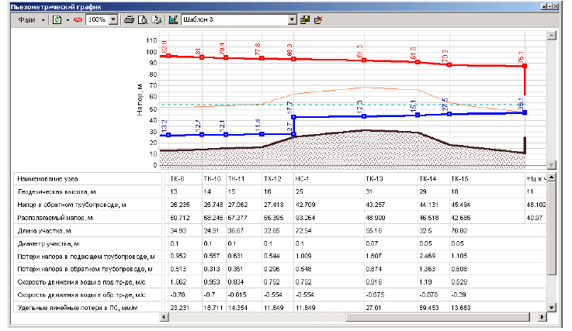
Рисунок 4 – Пьезометрический график

    - Решение коммутационных задач

В процессе моделирования или создания аварийной ситуации, система позволяет:
- определить местонахождение и тип запорной арматуры, которую необходимо перекрыть для локализации;
- определить, какие потребители при этом будут отключены, количество попавших под аварийное отключение социально значимых объектов, жилых домов и т.д.;
- определить расчетное время для устранения аварии.

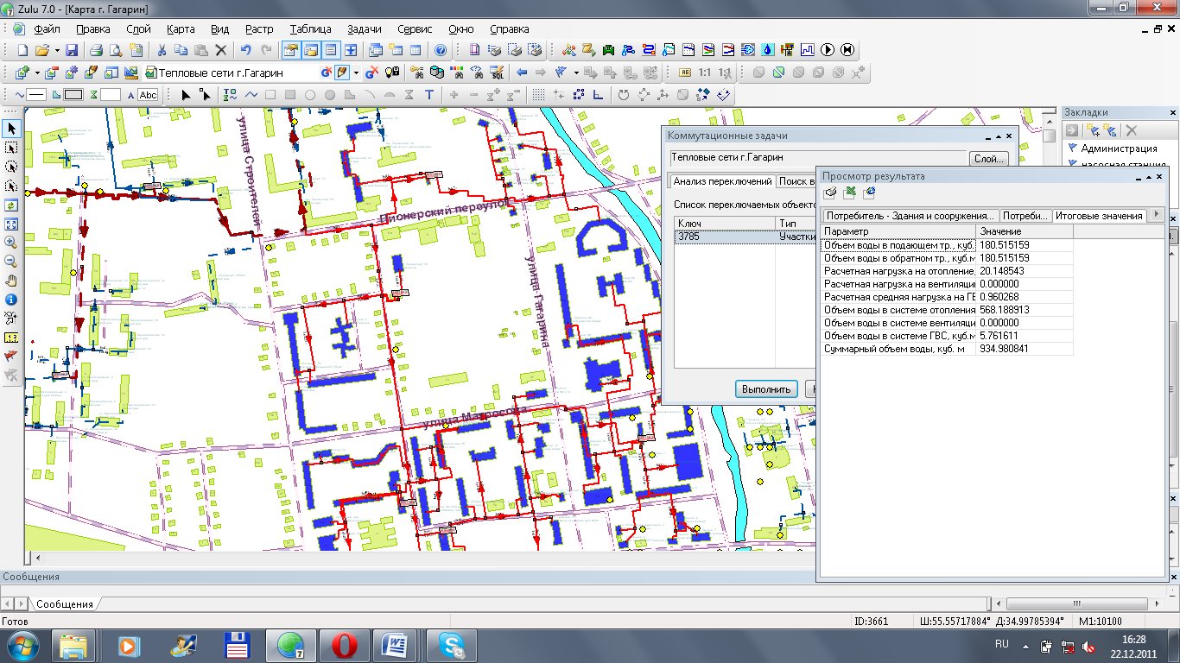
Рисунок 5 –Коммутационные задачи. Поиск объектов, попадающих под отключение.

    - Проведение инженерных расчетов

Zulu Server 7.0 позволяют проводить инженерные расчеты и моделировать физические процессы в сети, правильно рассчитать давление, температуру и ряд других физических параметров инженерных сетей.
Для различных тепловых сетей инженерные расчеты могут быть следующими:
- наладочный расчет, позволяющий рассчитать диаметры дросселирующих устройств,
- поверочный расчет, позволяющий вычислять расходы, напоры и температуры на участках и в узлах сети,
- конструкторский расчет, который позволяет рассчитывать оптимальный диаметр труб при подключении новых участков,
- построение температурных графиков
- теплотехнические расчеты котельных: ведение суточных ведомостей, планирование работы котельной на определенный период и т.д.

    - Проектирование развития сетей

Проектирование развития сетей позволяет автоматизировать выдачу технических условий на подключение новых абонентов.
Система позволяет рассчитать реакцию всей системы на ввод в эксплуатацию новых объектов, заранее спланировать увеличение диаметров, установку дополнительных котлов и насосного оборудования.

    - Автоматизация работы диспетчерской службы

Автоматизация работы диспетчерской службы позволяет оператору в едином информационном пространстве:
- осуществлять в электронном виде ведение журналов по аварийным, ремонтным, профилактическим работам (рисунок 2.3.);
- оптимизировать планирование и организацию проведения ремонтных и профилактических работ для увеличения срока службы технологического оборудования предприятия.

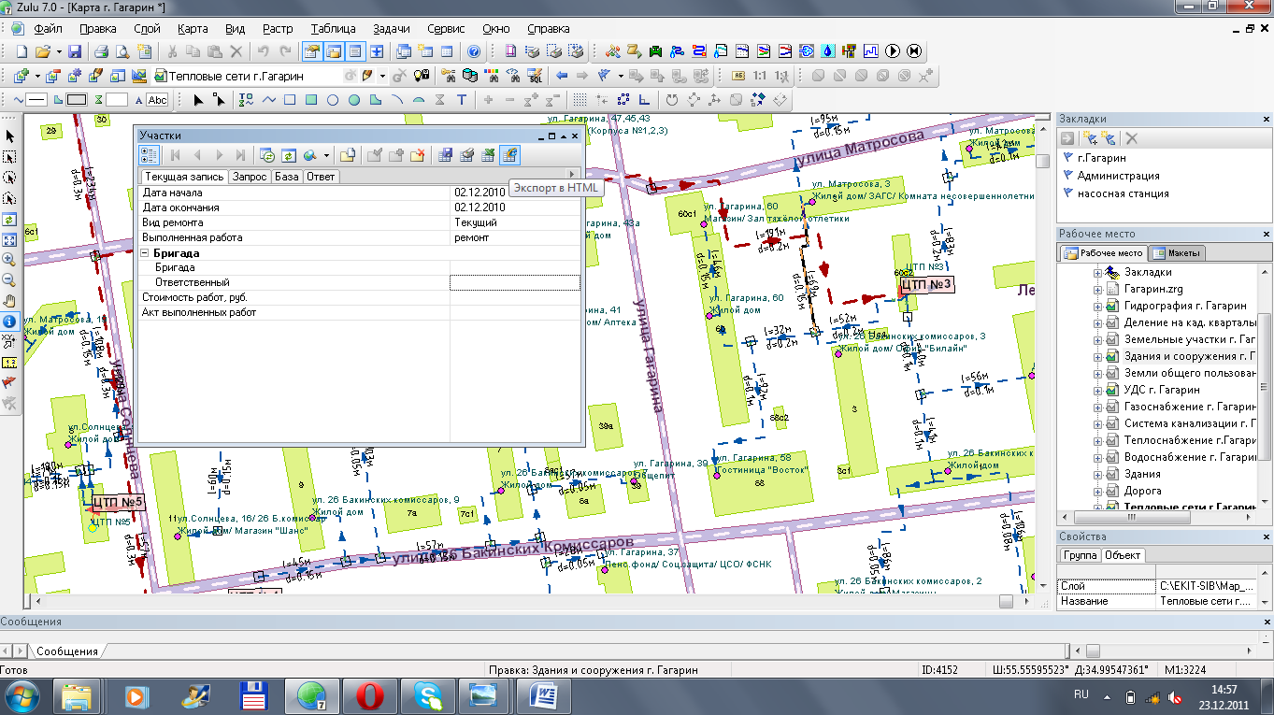

- автоматически готовить отчеты об изменении состояния сети (например, где и какие были аварии за определенный период времени, какие устройства были перекрыты, какие и когда абоненты были отключены, рисунок 2.4.).

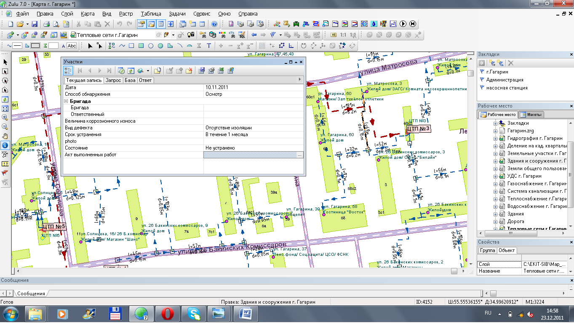
Рисунок 7 – Автоматическая подготовка отчетов

    - Информационный слой «Подготовка к зиме»

Информационный слой «Подготовка к зиме» предназначен для контроля выполнения мероприятий по подготовки к отопительному сезону путём формирования электронных паспортов готовности объектов к отопительному сезону, и накопления данных за предыдущие отопительные сезоны.

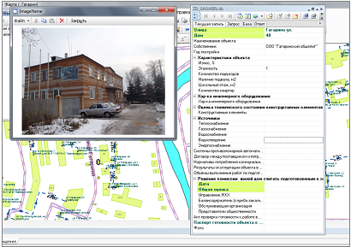
Рисунок 8 – Паспорт готовности объекта к отопительному сезону

Модуль «Подготовка к зиме» позволяет вести в электронном виде базу данные по Актам готовности к отопительному сезону для каждого объекта, готовить отчетную и статистическую информацию, контролировать ход процесса подготовки к зиме.

- Перспективные балансы тепловой мощности источников тепловой энергии и тепловой нагрузки

В связи с вводом нового социально-значимого объекта, сельской врачебной амбулатории с койками дневного пребывания в с. Кызыл-Озек, по ул. Советская, 63, планируется рост теплового потребления, создавая благоприятные условия для широкого развития системы централизованного теплоснабжения.

Баланс тепловой мощности источника тепловой энергии и перспективной тепловой нагрузки в зоне действия источника тепловой энергии с определением резерва (дефицита) существующей располагаемой тепловой мощности источника тепловой энергии на период 2018-2028 гг. представлен в таблице 16.

Таблица 16 – Перспективный баланс тепловой мощности источника тепловой энергии по периодам
Этап | Факт 2017 г. |  |  |  |  | 2018-2028 гг.
Источник | Установленная мощность, Гкал/ч | Присоединённая тепловая нагрузка, Гкал/ч | Расход тепл. энергии на собс. нужды , Гкал/ч | Тепловые потери в сетях, Гкал/ч | Резерв (+)/ дефицит(-) тепловой мощности нетто, Гкал | Установленная мощность, Гкал/ч | Присоединённая тепловая нагрузка, Гкал/ч | Расход тепл. энергии на собст. нужды, Гкал/ч | Тепловые потери в сетях, Гкал/ч | Резерв (+)/ дефицит(-) тепловой мощности нетто, Гкал
Котельная №9 | 1,719 | 1,61 | 0,009 | 0,147 | -0,048 | 1,719 | 1,659 | 0,009 | 0,121 | -0,070

- Перспективные балансы производительности водоподготовительных установок и максимального потребления теплоносителя теплопотребляющими установками потребителей, в том числе в аварийных режимах

Существующая производительность новой блочно-модульной котельной соответствует требованиям систем теплоснабжения. Качество сетевой и подпиточной воды должно соответствовать требованиям Сан ПиН 2.1.4.2496-09. Производительность водоподготовительной установки новой БМК имеет значительные запасы производительности.

- Предложения по строительству, реконструкции и техническому перевооружению источников тепловой энергии
  - Предложения по реконструкции и техническому перевооружению источников

При разработке предложений по реконструкции, техническому перевооружению источников тепловой энергии и тепловых сетей определяющим критерием принято надежное, качественное и экономически эффективное энергоснабжение потребителей.

Реконструкция котельной №9 проведена в 2017 г. С целью увеличения тепловой мощности котельной №9 необходимо провести реконструкцию котельной путем замены водогрейного котла DUOTHЕRM мощностью 1 МВт на водогрейный котел мощностью 2 МВт.

  - Предложения по строительству источников тепловой энергии

Строительство новых котельных не планируется.

- Предложения по строительству и реконструкции тепловых сетей и сооружений на них

Тепловые сети введены в эксплуатацию в 80 годах прошлого столетия. Физический износ коммунальных тепловых сетей составляет более 70%, что обусловлено нарушением изоляции трубопроводов или её полным отсутствием, имеют коррозийное повреждение металла труб, что приводит к частым авариям, отключениям отопления у потребителей.
Высокая степень аварийности сетей не позволяет устанавливать в них расчетные параметры, что приводит к несоблюдению температурного графика теплоснабжения потребителей.
В котельной №9 занижен перепад температур между подающим и обратным трубопроводами на 6-10^{о}С.
Тепловые потери составляют 24,4 % от общей выработки тепла. Высокие потери тепловой энергии увеличивают затраты на топливо, электроэнергию (работы насосов), соответственно происходит увеличение себестоимости тепловой энергии.
Предполагаемые мероприятия по техническому перевооружению источника тепловой энергии, восстановление изоляции тепловых сетей, реконструкция тепловых сетей позволят повысить уровень надёжности теплоснабжения потребителей.
Предложения по реконструкции тепловой сети приведены в таблице 17.

Таблица 17 –Предложения по реконструкции тепловой сети
Наименование мероприятия | Этап
Строительство нового участка тепловой сети до сельской врачебной амбулатории | 2018-2022 гг.
Капитальный ремонт теплосети по ул. Советская, 69-75 (замена участка теплотрассы протяженностью 418 м.) | 2018-2020 гг.
Поэтапная полная замена ветхих тепловых сетей на новые, в ППУ (ППМ) изоляции | 2018-2028 гг.

Для расчета планируемой стоимости прокладки тепловых сетей используется таблица НЦС 81-02-13-2014 Наружные тепловые сети.

Таблица 18 – Планируемая стоимость прокладки тепловых сетей
Таблица из НЦС 81-02-13-2014 Наружные тепловые сети | Диаметр,  мм | Удельная стоимость, тыс.руб/км | Длина прокладки новых тепловых  сетей, м | Стоимость прокладки новых сетей , тыс.руб
Таблица из НЦС 81-02-13-2014 Наружные тепловые сети | 40 | 12023
Таблица из НЦС 81-02-13-2014 Наружные тепловые сети | 50 | 12343 | 234 | 2892
Таблица из НЦС 81-02-13-2014 Наружные тепловые сети | 65 | 12856 | 333 | 4281
Таблица из НЦС 81-02-13-2014 Наружные тепловые сети | 80 | 13632 | 658 | 8966
Таблица из НЦС 81-02-13-2014 Наружные тепловые сети | 100 | 13800
Таблица из НЦС 81-02-13-2014 Наружные тепловые сети | 125 | 15109
Таблица из НЦС 81-02-13-2014 Наружные тепловые сети | 150 | 16405
Таблица из НЦС 81-02-13-2014 Наружные тепловые сети | 200 | 19870
Таблица из НЦС 81-02-13-2014 Наружные тепловые сети | 250 | 23011
Таблица из НЦС 81-02-13-2014 Наружные тепловые сети | 300 | 25536
Таблица из НЦС 81-02-13-2014 Наружные тепловые сети | 400 | 34160
Таблица из НЦС 81-02-13-2014 Наружные тепловые сети | 500 | 45206

- Перспективные топливные балансы

Топливный баланс является комплексным материальным балансом, охватывающим совокупность взаимозаменяемых топливных ресурсов. Данный баланс увязывает в единое целое частные балансы различных видов топлива, дает характеристику общего объема, распределения и использования.
В перспективном балансе учтено увеличение тепловой нагрузки за счёт подключения объектов перспективного строительства. Изменение тепловой нагрузки, связанное с отключением потребителей или повышения энергоэффективности зданий не отражено.

Перспективный топливный баланс источника тепловой энергии до 2028г. приведен в таблице 19.
Основным видом топлива для котельной №9 Кызыл-Озекского сельского поселения является природный газ с теплотворной способностью 8357 ккал/м³.

Таблица 19 –Перспективные топливные балансы источника тепловой энергии
Этап |  | Факт 2017 г. |  |  |  |  |  | 2018-2028 гг.
№п/п | Наименование источника | Выработка, Гкал | Годовые потери в тепл.сетях, Гкал | Собст нуж, Гкал | Полезный отпуск тепл. энергии, Гкал | Годовой расход натур. топлива, тыс. м3/ч | Годовой расход условн. топлива, тут | Выработка, Гкал | Годовые потери в тепл.сет, Гкал | Собст нуж, Гкал | Полезный отпуск тепл. энергии, Гкал | Годовой расход натур. топлива, тыс. м3/ч | Годовой расход условн. топлива, тут
1 | Котельная №9 | 2015,58 | 492,58 | 48,37 | 1474,63 | 419,38 | 384,69 | 2180,14 | 436,03 | 52,32 | 1691,79 | 481,14 | 441,34

- Оценка надежности теплоснабжения

Оценка надежности теплоснабжения разрабатывается в соответствии с подпунктом «и» пункта 19 и пункта 46 Постановления Правительства от 22 февраля 2012 г. №154 «Требования к схемам теплоснабжения». Нормативные требования к надёжности теплоснабжения установлены в СНиП 41.02.2003 «Тепловые сети» в части пунктов 6.27-6.31 раздела «Надежность». В СНиП 41.02.2003 надежность теплоснабжения определяется по способности проектируемых и действующих источников теплоты, тепловых сетей и в целом систем централизованного теплоснабжения обеспечивать в течение заданного времени требуемые режимы, параметры и качество теплоснабжения (отопления, вентиляции, горячего водоснабжения), а также технологических потребностей предприятий в паре и горячей воде, обеспечивать нормативные показатели вероятности безотказной работы, коэффициент готовности и живучести.
По СНиП 41.02.2003 «Тепловые сети» минимально допустимые показатели вероятности безотказной работы следует принимать для:
источника теплоты Р_{ит} = 0,97;
тепловых сетей Р_{тс} = 0,9;
потребителя теплоты Р_{пт} = 0,99.
Минимально допустимый показатель вероятности безотказной работы системы централизованного теплоснабжения в целом – 0,86.
Готовность системы теплоснабжения к исправной работе в течение отопительного периода определяется по числу часов ожидания готовности источника теплоты, тепловых сетей, потребителей теплоты, а также числу часов нерасчетных температур наружного воздуха в данной местности.
Минимально допустимый показатель готовности системы централизованного теплоснабжения к исправной работе принимается равным 0,97 (СНиП 41.02.2003 «Тепловые сети»).
Нормативные показатели готовности систем теплоснабжения обеспечиваются следующими мероприятиями:
- готовность СЦТ к отопительному сезону;
- достаточность установленной тепловой мощности источника теплоты для обеспечения исправного функционирования СЦТ при нерасчетных похолоданиях;
- способность тепловых сетей обеспечить исправное функционирование СЦТ при нерасчетных похолоданиях;
- организационные и технические меры, необходимые для обеспечения исправного функционирования СЦТ на уровне заданной готовности;
- максимально допустимое число часов готовности для источника теплоты;
- температуру наружного воздуха, при которой обеспечивается заданная внутренняя температура воздуха.

Резервирование

Следует предусматривать следующие способы резервирования:
- применение на источниках теплоты рациональных тепловых схем, обеспечивающих заданный уровень готовности энергетического оборудования;
- установку на источнике теплоты необходимого резервного оборудования;
- организацию совместной работы нескольких источников теплоты на единую систему транспортирования теплоты;
- резервирование тепловых сетей смежных районов;
- устройство резервных насосных и трубопроводных связей;
- установку баков-аккумуляторов.
При подземной прокладке тепловых сетей в непроходных каналах и бесканальной прокладке величина подачи теплоты (%) для обеспечения внутренней температуры воздуха в отапливаемых помещениях не ниже 12 °С в течение ремонтно-восстановительного периода после отказа должна приниматься по таблице 18.
Надежность

Таблица 20 – Допускаемое снижение подачи тепловой энергии
Диаметр труб тепловых сетей, мм | Время восстановления теплоснабжения, ч | Расчетная температура наружного воздуха для проектирования отопления t_{о}, °С
Диаметр труб тепловых сетей, мм | Время восстановления теплоснабжения, ч | минус 10 |  | минус 20 |  | минус 30 | минус 40 | минус 50
Диаметр труб тепловых сетей, мм | Время восстановления теплоснабжения, ч | Допускаемое снижение подачи теплоты, %, до
300 | 15 | 32 | 50 |  | 60 |  | 59 | 64
400 | 18 | 41 | 56 |  | 65 |  | 63 | 68
500 | 22 | 49 | 63 |  | 70 |  | 69 | 73
600 | 26 | 52 | 68 |  | 75 |  | 73 | 77
700 | 29 | 59 | 70 |  | 76 |  | 75 | 78
800-1000 | 40 | 66 | 75 |  | 80 |  | 79 | 82
1200-1400 | До 54 | 71 | 79 |  | 83 |  | 82 | 85

Участки надземной прокладки протяженностью до 5 км допускается не резервировать, кроме трубопроводов диаметром более 1200 мм в районах с расчетными температурами воздуха для проектирования отопления ниже минус 40 °С.
Резервирование подачи теплоты по тепловым сетям, прокладываемым в тоннелях и проходных каналах, допускается не предусматривать.
Потребители теплоты по надежности теплоснабжения делятся на три категории:
Первая категория – потребители, не допускающие перерывов в подаче расчетного количества теплоты и снижения температуры воздуха в помещениях ниже предусмотренных ГОСТ 30494. Например, больницы, родильные дома, детские дошкольные учреждения с круглосуточным пребыванием детей, картинные галереи, химические и специальные производства, шахты и т.п.
Вторая категория – потребители, допускающие снижение температуры в жилых и общественных зданиях до 12 °С, в промышленных зданиях до 8 °С.
Для потребителей первой категории следует предусматривать установку местных резервных источников теплоты (стационарных или передвижных). Допускается предусматривать резервирование, обеспечивающее при отказах 100 %-ную подачу теплоты от других тепловых сетей.
Потребители тепловой энергии по надежности теплоснабжения делятся на три категории (п.4.2. СНиП 41-02-2003 "Тепловые сети"),.
До 95% потребителей тепловой энергии - жилые и общественные здания, которые относятся ко 2-ой категории. По второй категории допускается снижение температуры в отапливаемых помещениях на период ликвидации аварии, но не более 54 час, до 12 0С.
Во всех микрорайонах благоустроенной части города имеются потребители, относящиеся к 1-ой категории надежности (детские дошкольные и школьные учреждения).
После понизительной насосной станции, расположенной во втором микрорайоне города, подключены потребители тепловой энергии 1-ой категории (больница, родильный дом, дошкольные и школьные учреждения), не допускающие перерывов в подаче расчетного количества теплоты и снижения температуры воздуха в помещении ниже предусмотренных ГОСТ 30494.
Для повышения надёжности системы в случае возникновения аварийных ситуаций также необходимо предусмотреть следующие мероприятия:
- организация локальной циркуляции сетевой воды в тепловых сетях;
- спуск сетевой воды из систем теплоиспользования у потребителей, распределительных тепловых сетей, транзитных и магистральных теплопроводов;
- прогрев и заполнение тепловых сетей и систем теплоиспользования потребителей во время и после окончания ремонтно-восстановительных работ;
- проверка прочности элементов тепловых сетей на достаточность запаса прочности оборудования и компенсирующих устройств;
- обеспечение необходимого пригруза бесканально проложенных теплопроводов при возможных затоплениях;
- наличие передвижных автономных источников теплоты.

- Обоснование инвестиций в строительство, реконструкцию и техническое перевооружение источников и тепловых сетей в системах теплоснабжения

Оценка стоимости нового строительства источников, реконструкция источников, техническое перевооружение источников тепловой энергии и тепловых сетей Кызыл-Озекского сельского поселения выполнена на основании проектов-аналогов, данных фирм-поставщиков и фирм-изготовителей оборудования и предварительных укрупненных сметных расчетов.

Расчет выполнен в текущих ценах 2018 г. Инвестиции в новое строительство, реконструкцию, техническое перевооружение источников тепловой энергии и тепловых сетей по этапам приведены в таблице 21.
Необходимый объём финансирования в ценах 2018 г. на весь период 2018-2028 гг. составляет 9,37 млн. руб.

Источники финансирования мероприятий по повышению качества и надёжности теплоснабжения и подключения строящихся объектов:
- инвестиционная надбавка к тарифу;
- региональный и муниципальный бюджет;
- кредиты;
- собственные средства.

Таблица 21 – Оценка инвестиций в новое строительство, реконструкцию и техническое перевооружение по этапам
Объекты |  | Виды работ |  |  |  |  |  |  |  | Итого, тыс.р.
 |  | Проектно-изыскательские работы, тыс.р. | Технические условия и согласования, тыс.р. | Закупка оборудования, тыс.р. |  | Строительно-монтажные работы, тыс.р. |  | Пуско-наладочные работы, тыс.р.
Этап 2018-2028 гг..
Источник теплоснабжения
Котельные | Строительство
Котельные | Модернизация |  |  |  | 2200 |  | 800 |  |  |  | 3000,0
Тепловые сети
Монтаж |  |  |  |  | 2500 |  | 2500 |  |  |  | 5000
Инженерные коммуникации:  Капитальный ремонт теплосети по ул. Советская, 69-75 (замена участка теплотрассы протяженностью 418 м.) |  |  |  |  | 700,0 |  | 670,0 |  |  |  | 1370,0
Итого: |  |  |  |  |  |  |  |  |  |  | 9370,0
* http://www.teploelectromontag.ru/itp/index.html

- Обоснование предложений по определению единой теплоснабжающей организации

Статус единой теплоснабжающей организации присваивается органом местного самоуправления или федеральным органом исполнительной власти при утверждении схемы теплоснабжения города.
Границы зон деятельности единой теплоснабжающей организации (организации) определяются границами системы теплоснабжения, в отношении которой присваивается соответствующий статус.
Единая теплоснабжающая организация при осуществлении своей деятельности обязана:
а) заключать и надлежаще исполнять договоры теплоснабжения со всеми обратившимися к ней потребителями тепловой энергии в своей зоне деятельности;
б) осуществлять мониторинг реализации схемы теплоснабжения и подавать в орган, утвердивший схему теплоснабжения, отчеты о реализации, включая предложения по актуализации схемы теплоснабжения;
в) надлежащим образом исполнять обязательства перед иными теплоснабжающими и теплосетевыми организациями в зоне своей деятельности;
г) осуществлять контроль режимов потребления тепловой энергии в зоне своей деятельности.

На начало отопительного периода 2018-2019 гг. теплоснабжающей компанией, отвечающей всем требованиям статуса единой теплоснабжающей организацией в Кызыл-Озекском сельском поселении Майминском районе Республики Алтай является ООО «Дабл-Ю Кэй Восток Энерго».

- Решения по бесхозяйным тепловым сетям

По состоянию на начало отопительного периода 2018-2019 гг. в Кызыл-Озекском сельском поселении бесхозяйных тепловых сетей не выявлено.

- Библиографический список

- Постановление правительства РФ от 22 февраля 2012г. №154 «О требованиях к схемам теплоснабжения, порядку их разработки и утверждения».
- Методические рекомендации по оценке эффективности инвестиционных проектов.
- Методические указания по расчету уровня надёжности и качества поставляемых товаров, оказываемых услуг для организаций,осуществляющих деятельность по производству и (или) передаче тепловой энергии.
- СП 50.13330.2012 «Тепловая защита зданий». Актуализированная редакция СНиП 23-02-2003
- Постановление Правительства Российской Федерации"Об утверждении правил организации теплоснабжения".
- Методические рекомендации по разработке инвестиционных программ организаций коммунального комплекса.
- Методические указания по составлению энергетических характеристик для систем транспорта тепловой энергии по показателям «разность температур сетевой воды в подающих и обратных трубопроводах» и «удельный расход сетевой воды» (СО 153-34.20.523-2003, Часть 1 и Часть 2). Утверждено Приказом Министерства энергетики Российской Федерации № 278 от 30.06.2003.
- СО 153-34.17.469-2003. Инструкция по продлению срока безопасной эксплуатации паровых котлов с рабочим давлением до 4.0 МПа включительно и водогрейных котлов с температурой воды выше 115С.
- Методика определения потребности в топливе, электрической энергии и воде при производстве и передаче тепловой энергии и теплоносителей в системах коммунального теплоснабжения.
- Инструкция об организации в Минэнерго России работы по расчету и обоснованию нормативов создания запасов топлива на тепловых электростанциях и котельных.
- СП 89.13330.2012. Котельные установки. Актуализированная редакция СНиП II-35-76.
- СП 124.13330.2012 «Тепловые сети». Актуализированная редакция СНиП 41-02-2003.
- СП 131.13330.2012 «Строительная климатология». Актуализированная редакция СНиП 23-01-99
- СП 41-104-2000 Проектирование автономных источников теплоснабжения.

